绝密★启用前
2011普通高等学校招生全国统一考试（四川卷）
理科综合
本试卷分第一部分（选择题）和第二部分（非选择题）两部分，第一部分1至4页，第二部分5至10页。考生作答时，须将答案答在答题卡上，在本试题卷、草稿纸上答题无效。满分300分。考试时间150分钟。考试结束后，将本试题卷和答题卡一并交回。
可能用到的相对原子质量：H 1 C 12 O 16 S 32 Fe 56
第I卷
注意事项：
1.选择题必须使用2B铅笔将答案标号填涂在答题卡上对应题目标号的位置上。
2.本部分共2大题，21小题。每小题6分，共126分。
一、选择题（本题共13小题，每小题6分。在每小题给出的四个选项中，只有一项是符合题目要求的）
1.下列关于微生物生长曲线的叙述，不正确的是
A.在相同培养条件下接种对数期的菌种，调整期将缩短
B.进入对数期的微生物代谢旺盛，形态和生理特性比较稳定
C.进入稳定期后不再产生新细胞，活细胞数目维持相对恒定
D.进入衰亡期后部分细胞解体，可释放出抗生素等代谢产物+
2.下列有关生物膜结构和功能的描述，不正确的是
A.植物原生质体的融合依赖于细胞膜的流动性
B.合成固醇类激素的分泌细胞的内质网一般不发达
C.分泌蛋白的修饰加工由内质网和高尔基体共同完成
D.生物膜之间可通过具膜小泡的转移实现膜成分的更新
3.下列关于人在剧烈运动时生理变化过程的描述，正确的是
A.大量失钠，对细胞外液渗透压的影响大于细胞内液
B.大量乳酸进入血液，血浆由弱碱性为弱酸性
C.胰高血糖素分泌量上升，促进肝糖元和肌糖元分解
D.血液中O₂含量下降，刺激了呼吸中枢促进呼吸运动
4.右图表示油菜种子在成熟过程中种子质量和有机物相对含量的变化趋势，下列相关叙述不正确的是
A.大量糖类输入并参与代谢，导致种子质量不断增加
B.？？？？利用大量糖类，导致淀粉含量降低
C.糖类不断转化为脂质，导致脂质含量持续增加
D.糖类不转化为蛋白质，导致含氦物质含量不变
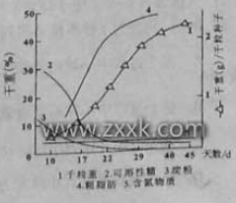
5.其编号的抗冻蛋白具有11个氨基酸的重复序列，该序列重复次数越多，抗冻能力越多，越强，下图是获取转基因抗冻番茄植株的过程示意图，有关叙述正确的是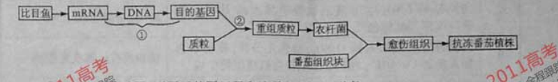
A过程①获取的目的地基因，可用于基因工程和比目录基因组测序
B多个抗冻基因编码去一次相连成能表达的新基因不能得到抗冻型增强的抗冻蛋白，
C过程②构成的重组是、质粒缺乏标记基因，需要专人农干菌才能进行筛选
D应用DNA探针奇数，可以检测转基因抗冻番茄植株中目的基因的存在及其完全表达
6下列“化学与生活”的说法不正确的是
A硫酸钡可用钡餐透视
B盐卤可用于制豆腐
C明矾可用于水的消毒，杀菌
D醋可用于除去暖水瓶中的水垢
7下列推论正确的
Aco₂晶体是分子晶体，可推测ph₃的沸点高于nh₂
B 可推测出ph₄ 也为正四面题结构
Cco₂晶体是分子晶体，可推测sio₂晶体也是分子晶体，
Dc₂h₆是碳连为直线型的非极性分子，可推测c₂h₆也是碳连为直线型的非极性分子
8.下列说法正确的是
A分子晶体中一定存在分子间作用力，不一定存在共价键
B分子中含两个氢原子的酸一定是二元酸
C含有金属离子的晶体一定是离子晶体
D元素的非金属型越强，其大致的活泼型一定越强
9.25 在等体积的①ph=0的h₂so₄溶液，②0.05mol的Ba（oh）₂溶液，③ph=0的na₂溶液，④ph=5的nh₄no₂溶液中，发生电离得水的物质的量纸币是

A1：10:10:10 b1:5:5·10:5·10
C1：:20:10:10 d1:10:10:10
10.甲 乙 丙 丁四种易容与水的物质 分别有nh₄ mg h oh ci hco₃ so₄中的不同阳离子和阴离子各一种组成，已知：①将钾溶液分贝与其他三种物质的溶液混合，均有白色沉淀生成；②0.1mol/l乙溶液中c（h）>0.1mol/l；③像丙容器中滴入agno₃溶液又不溶于稀hno₃的白色沉淀生成，下列结论不正确的是
A 钾溶液含有b
B 乙溶液含有so₄
C丙溶液含有ci
B丁溶液哈有mg
11. 现象”与“结论”对应关系正确的是
A 操作和现象：向装有Fe(N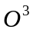)溶液的试管中加入稀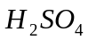,在管口观察到红棕色气体 ，结论：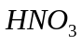分解成了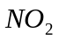
B 操作和现象： 向淀粉溶液中加入稀，加热几分钟，冷却后再加入新制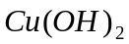浊液，加热，没有红色沉淀生成。结论：淀粉没有水解成葡萄糖
C 操作和现象：向无水乙醇中加入浓，加热至170°C产生的气体通入酸性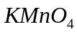溶液，红色褪去 。 结论：使溶液褪色的气体是乙烯
D 操作和现象：向饱和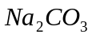中通入足量CO₂ 溶液变浑浊 结论：析出了
12.25°C和101kpa时，乙烷，乙炔和丙烯组成的混合径32mL,原混合径中乙炔的体积分数为
A 12.5% B 25% C 50% D 75%
13.可逆反应X(g)+2Y(g)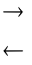2Z(g) 、2M（g）N（g）+P(g)分别在密闭容器的两个反应室中进行，反应室之间有无摩擦，可滑动的密封隔板。反应开始和达到平衡状态时有关物理量的变化如图所示：
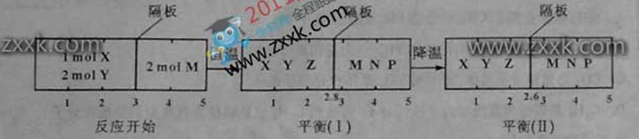下列判断正确的是
A 反应的正反应式吸热反应
B 达平衡（I）时体系的压强与反应开始时体系的压强之比为14:15
C 达平衡（I）时，X的转化率为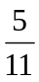
D 在平衡（I）和平衡（II）中M的体积分数相等
二、选择题（本题共8小题。在每小题给出的四个选项中，有的只有一个选项是正确的，有的有多个选项正确，全部选对的得6分，选对但不全的得3分，有选错的得0分）
14.气体能够充满密闭容器，说明气体分子除相互碰撞的短暂时间外
A 气体分子可以做布朗运动
B 气体分子的动能都一样大
C 相互作用力十分微弱，气体分子可以自由运动
D 相互作用力十分微弱，气体分子间的距离都一样大
15.下列说法正确的是
A 甲乙在同一明亮空间，甲从平面镜中看见乙的眼睛时，乙一定能从镜中看见甲的眼睛
B 我们能从某位置通过固定的注意透明的介质看见另一侧的所有景物
C 可见光的传播速度总是大于电磁波的传播速度
D 在介质中光总是沿直线传播
16.如图？？传播的简谐横波在t=0时的波形图，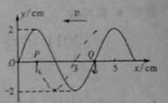
当Q点在t=0时的？状态传到P点时，则
A.1cm＜x＜3cm范围内的质点正在向y轴的负方向运动
B.Q处的质点此时的加速度沿y轴的正方向
C. Q处的质点此时正在波峰位置
D. Q处的质点此时运动到p处
17.据报道，天文学家？发现了一颗距地球？光年的“超级地球”，名为“55Cancn e”该行星？？母？中心天？运行的周期约为地球？，母星的体积约为太阳的60倍。假设母星与太阳密度相同，“55Cancn e”与地球做匀速圆周运动，则“55Cancn e”与地球的
A.轨道半径之比约为？ B. 轨道半径之比约为？
C.向心加速度之比约为？ D. 向心加速度之比约为？
18.氢原子从能级m跃迁到能级n时辐射宏观频率为v₁，从能级n跃迁到能级k时吸收紫光的频率为v₂，已知普朗克常量为h，若氢原子从能级k跃迁到能级m，则
A.吸收光子的能量为hv₁+hv₂ B.?子的能量为hv₁+hv₂
C. 吸收光子的能量为hv₁-hv₂ D.? 子的能量为hv₁-hv₂
19.如图是？？飞船返回舱返回？的示意图，假定其乖哦构成可简化为：
打开降落伞一段时间后，整个装置匀速下降，为确保安全着陆，需点燃返回舱的缓冲火箭，在火箭f喷气过程中返回舱做减速直线运动，则
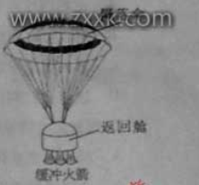
A.火箭开始喷气瞬间伞绳对返回舱的拉力变小
B.返回舱在喷气过程这讴歌减速的住哟原因是空气阻力
C返回舱在喷气过程中所受合外力可能做正功
D.返回舱在喷气过程中处于失重状态
20.如图所示，在匀强磁场中匀速转动的矩形线圈的周期为T,转轴O₁O₂垂直于磁场方向，线圈电阻为2。从线圈平面？磁场方向平行时开始计时，线圈转过60°时的感应电流为1A。
那么
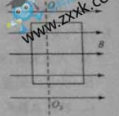
A.线圈消耗的电功率为4W
B.线圈？感应电流的有效值为2A
C.任意时刻线圈中的感应电动势为e=4cos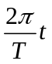
D. 任意时刻穿过线圈的磁通量为=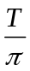sin
21．质量为m的带正电小球由哭哦过期中A点无初速度自由下落，在t秒末加上竖直向上、范围足够大的匀强电场，再经过t秒小球又回到A点，不计空气阻力且小球从末落地，则
A.整个过程中小球电势能变换了？
B.？伞过程中小球动量增量的大小为？
C.从加电场开始到小球运动到最低点时小球冬耕变化了mg²t²
D.从A点到最低点小球重力势能变化了 mg²t²

注意事项：第二部分 （非选择题 共174分）
1.答题前，考生先在答题卡上用直径0.5毫米的黑色墨水签字笔将自己的姓名，准考证号填写清楚，然后贴好条形码。请认真核准条形码上的准考证号，姓名和科目。
2.第Ⅱ卷共8页，请用直径0.5毫米黑色墨水签字笔在答题卡上各题的答题区域内作答，在试卷上作答无效
3.第Ⅱ卷共13题，共174分。
22（17分）
（1）（7分）某研究性学习小组进行了如下实验：如图所示，在一端封闭的光滑细玻璃管中注满清水，水中放一个红蜡做成的小圆柱体R。将玻璃管的开口端用胶塞塞紧后竖直倒置且与Y轴重合，在R从坐标原点以速度r=3cm/s匀速上浮的同时，玻璃管沿x轴正方向做初速为零的匀加速直线运动。同学们测出某时刻R的坐标为（4，6）,此时R的速度大小为
Cm/s，R在上升过程中运动轨迹的示意图是 。（R视为质点）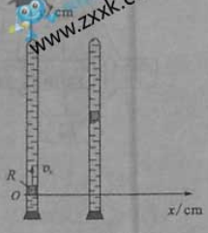
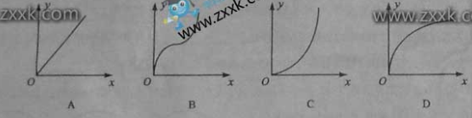
（2）（10分）为测量一电源的电动势及内阻
①在下列三个电压表中选一个改装成量程为9V的电压表
- 量程为1V、内阻大约为1K的电压
- 量程为2V、内阻大约为2K的电压
- 量程为3V、内阻大约为3K的电压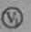
选择电压表 串联 K的电阻可以改转成量程为9V的电压表
② 利用一个电阻箱、一只开关、若开关导线和改装好的电压表（此表用符号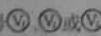与一个电阻串联来表示，且可视为理想电压表），在虚线框内画出电源电动势及内阻的试验原理示图
3.根据以上试验原理电路图进行实验读出电压表示数为1.50V时、电阻箱值为15电压表示数为2.00V时，电阻箱的阻值为40.0，则电源的电动势E= V、内阻r= 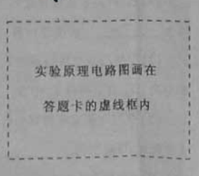
23.（6分）
随着机动车数量的增加，交通安全问题日益凸显。分析交通违法事例，将警示我们遵守交通法规，珍惜生命。一货车严重超载后的总质量为49t，以54km/h的速率匀速行驶。发现红灯时司机刹车，货车即做匀减速直线运动，加速度的大小为2.5m/s²（不超载时则为5m/s²）。
（1）若前方无阻挡，问从刹车到停下来此货车在超载及不超载时分别前进多远？
（2）若超载货车刹车时正前方25m处？？？？的轿车，两车将发生？？，设相互作用0.1？后获得相同速度，问货车对轿车的平均冲力多大？
24.（19分）
如图所示，间距l=0.3m的平行金属导轨a₁b₁c₁和a₂b₂c₂分别固定在两个竖直面内，在水平面a₁b₁b₂a₂区域内和倾角=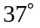的斜面c₁b₁b₂c₂区域内分别有磁感应强度B₁=0.4T、方向竖直向上和B₂=1T、方向垂直于斜面向上的匀强磁场。电阻R=0.3、质量m₁=0.1kg、长为l 的相同导体杆K、S、Q分别放置在导轨上，S杆的两端固定在b₁、b₂点，K、Q杆可沿导轨无摩擦滑动且始终接触良好。一端系于K杆中点的轻绳平行于导轨绕过轻质滑轮自然下垂，绳上穿有质量m₂=0.05kg的小环。已知小环以a=6 m/s²的加速度沿绳下滑，K杆保持静止，Q杆在垂直于杆且沿斜面向下的拉力F作用下匀速运动。不计导轨电阻和滑轮摩擦，绳不可伸长。取g=10 m/s²，sin=0.6，cos=0.8。求
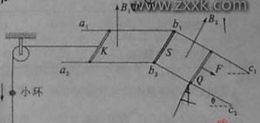
（1）小环所受摩擦力的大小；
（2）Q杆所受拉力的瞬时功率。
25.（20分）
如图所示：正方形绝缘光滑水平台面WXYZ边长t=1.8m，距地面h=0.8m。平行板电容器的极板CD间距d=0.1m且垂直放置于台面，C板位于边界WX上，D板与边界WZ相交处有一小孔。电容器外的台面区域内有磁感应强度B=1T、方向竖直向上的匀强磁场。电荷量q=5×10⁻¹³C的微粒静止于W处，在CD间加上恒定电压U=2.5V，板间微粒经电场加速后由D板所开小孔进入磁场（微粒始终不与极板接触），然后由XY边界离开台面。在微粒离开台面瞬时，静止于X正下方水平地面上A点的滑块获得一水平速度，在微粒落地时恰好与之相遇。假定微粒在真空中运动、极板间电场视为匀强电场，滑块视为质点，滑块与地面间的动摩擦因数=0.2，取g=10m/s²
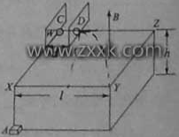
（1）求微粒在极板间所受电场力的大小并说明两板地极性；
（2）求由XY边界离开台面的微粒的质量范围；
（3）若微粒质量m_{o}=1×10⁻¹³kg，求滑块开始运动时所获得的速度。
26.（15分）
甲乙丙丁戊为原子序数依次增大的短周期元素。甲丙处于同一主族，丙丁戊处于同一周期，戊原子的最外层电子数是甲乙丙原子最外层电子数之和。甲乙组成的成见气体X能使湿润的红色石蕊试纸变蓝；戊的单质与X反应能生成乙的单质，同时生成两种溶于水均呈酸性的化合物Y和Z，0.1mol/L的Y溶液pH＞1；丁的单质既能与丙元素最高价氧化物的水化物的溶液反应生成盐L也能与Z的水溶液反应生成盐；丙、戊可组成化合物M。
请回答下列问题
- 戊离子的结构示意图为_______。
- 与出乙的单质的电子式：_______。
- 戊的单质与X反应生成的Y和Z的物质的量之比为2:4，反应中被氧化的物质与被还原的物质的物质的量之比为________。
- 写出少量Z的稀溶液滴入过量L的稀溶液中发生反应的离子方程式：_________。
- 按右图电解M的饱和溶液，写出该电解池中发生反应的总反应方程式：_______。将充分电解后所得溶液逐滴加入到酚酞试液中，观察到得现象是__________。
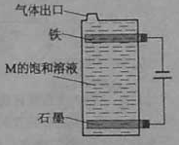
27.（16分）
三草酸合铁酸钾晶体（K₃[Fe(C₂O₄)3]·xH₂O）是一种光敏材料，在110℃可完全失去结晶水。为测定该晶体中铁的含量和结晶水的含量，某实验小组做了如下实验：
- 铁含量的测定
步骤一：称量5.00g三草酸合铁酸钾晶体，配制成250ml溶液。
步骤二：取所配溶液25.00ml于锥形瓶中，加稀H₂SO₄酸化，滴加KMnO₄溶液至草酸根恰好全部氧化成二氧化碳，同时，MnO₄被还原成Mn₂。向反应后的溶液中计入一小匙锌粉，加热至黄色刚好消失，过滤，洗涤，将过滤及洗涤所得溶液收集到锥形瓶中，此时，溶液仍呈酸性。
步骤三：用0.010mol/L KMnO4溶液滴定步骤二所得溶液至终点，消耗KMnO溶液20.02ml滴定中MnO，被还原成Mn² 。
重复步骤二、步骤三操作，滴定消耗0.010mol/L KMnO4溶液19.98ml
请回答下列问题：
- 配制三草酸合铁酸钾溶液的操作步骤依次是：称量、_______、转移、洗涤并转移、________摇匀。
- 加入锌粉的目的是________。
- 写出步骤三中发生反应的离子方程式________。
- 实验测得该晶体中铁的质量分数为__________。在步骤二中，若加入的KMnO4的溶液的量不够，则测得的铁含量__________。（选填“偏低”“偏高”“不变”）
- 结晶水的测定
，记录质量；在 中加入研细的三草酸合铁酸钾晶体，称量并记录质量；加热至110℃，恒温一段时间，至于空气中冷却，称量并记录质量；计算结晶水含量。请纠正实验过程中的两处错误；_________;_________。
28.已知：
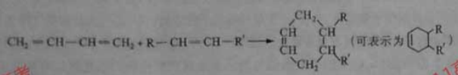
其中，R、R’表示原子或原子团。
ABCDEF分别表示一种有机物，？？？量为278，其转化？如下图所示（其他反越位、?及反应条件略去）：
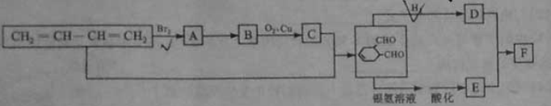
请回答下列问题：
（1）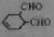中含氧官能团的名称是________________。
（2）A反应生成B需要的无机试剂是___________。上图所示反应中属于加成反应的共有______________个。
（3）？反应生成C的化学方程式为___________________。
（4）F的结构简式为________________。
（5）写出含有、氧原子不与碳碳双键和碳碳三键直接相连、呈链状结构的C物质的所有同分异构体的结构简式：_____________。
29.（14分）
开发氢能是实现社会可持续发展的需要。硫铁矿（FeS₂）燃烧产生的SO₂通过下列碘循环工艺过程既能制H₂SO₄，又能制H₂。
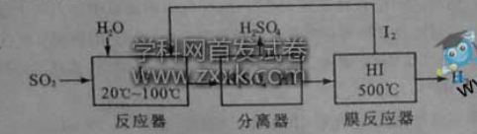
请回答下列问题：
（1）已知1gFeS₂完全燃烧放出7.1kJ热量，FeS₂燃烧反应的热化学方程式为______________。
（2）该循环工艺过程的总反应方程式为_____________。
（3）用化学平衡移动的原理分析，在HI分解反应中使用膜反应器分离出H₂的目的是____________。
（4）用吸收H₂后的稀土储氢合金作为电池负极材料（用MH）表示），NiO（OH）作为电池正极材料，KOH溶液作为电解质溶液，可制得高容量，长寿命的镍氢电池。电池充放电时的总反应为：
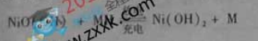
①电池放电时，负极的电极反应式为____________。
②充电完成时，Ni（OH）₂全部转化为NiO（OH）。若继续充电将在一个电极产生O₂，O₂扩散到另一个电极发生电极反应被消耗，从而避免产生的气体引起电池爆炸，此时，阴极的电极反应式为______________
30（21分）回答下列I、II小题。
I.（9分）有人通过实验探究某海藻饿最佳培养条件，以获得最大生物量（注：生物量指单位体积的藻体干重）。
（1）在有光条件下培养海藻时，培养液中必须含有__________,还需定时向培养液中通入空气，目的是提供 光合速率随着向光照强度的变化曲线如下图，图中B点表示最佳的________培养条件。
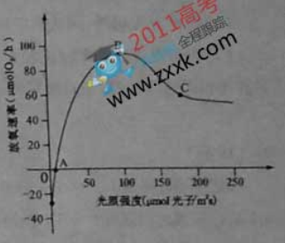
（2）该海藻的无光条件下仍能生长，但需在培养液中添加葡萄糖等有机物，目的是提供____________。
（3）向培养液中添加葡萄糖配成不同浓度的培养液，在一定光照条件下培养该海藻，测定海藻的生物量如下表：
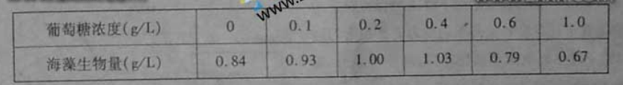
要确定培养海藻的最佳葡萄糖浓度，还需设计_____________的实验。
（4综合上述实验，获得该海藻最大生物量的培养条件是____________。
II、（12分）下图为反射弧中神经—肌肉接头的结构及其生理变化示意图。
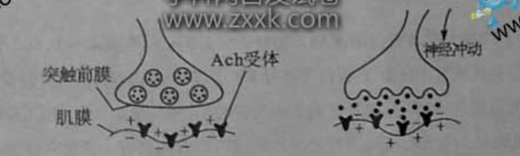
（1）发生反射时，神经中枢产生的兴奋沿___________神经传到突触前膜，导致突触小泡与前膜________________，释放神经递质（Ach）；Ach与Ach受体结合后，肌膜发生__________，引起肌肉收缩。
（2）重症肌无力是自身免疫，其病因是患者免疫系统吧Ach受体当作抗原，使___________被激活而增殖、分化、产生Ach受体抗体。Ach受体抗体与Ach受体特异性结合，造成Ach不能与Ach受体正常结合，导致_______________信号转换过程受阻。
（3）临床上治疗重症肌无力的重度患者，可采用胸腺切除法，目的是抑制_________发育成T细胞，不能产生淋巴因子，从而抑制___________免疫的应答。
31(?分)？？？？？？？？小题。
I.（7分）图A为小岛生态系统食物网简图。有人向小岛引入一定数量的卷尾？蜥（主要以沙氏变色蜥和较大的地面节肢动物为食），跟踪调查该生态系统及其对照组的变化，发现沙氏变色蜥和网蜘蛛的数量变化较大（见图B），而其它生物数量变化相对较小。请回答下列问题：
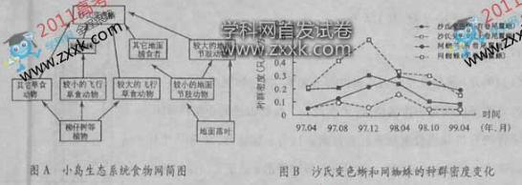
（1）沙氏变色蜥处于第_____________营养级，其与卷尾？蜥的种间关系是____________。
（2）引入卷尾？蜥后，沙氏变色蜥的变要活动范围从树基？向上转移，而网蜘蛛的织网位置略有下降，此现象表明生态因素的改变，可使生物群落的___________发生改变。
（3）引入卷尾？蜥后，网蜘蛛的数量变化趋势是________。结合其它生物的数量变化信息可以看出，小岛生态系统的结构和功能能够保持相对稳定，表明生态系统内部具有_______能力。
II．（14分）小麦的染色体数为42条。下图表示小麦的三个纯种品系的部分染色体及基因组成：I、II表示染色体，A为矮杆基因，B为抗矮病基因，E为抗条斑病基因，均为显性。乙品系和丙品系由普通小麦与近缘种偃麦草杂交后，经多代选育而来（图中？？部分？？？自偃麦草的染色体片段）
（1）乙、丙系在培育过程中发生了染色体的 变异。该现象如在自然条件下发生，可为 提供原材料。
（2）甲和乙杂交所得到的F自交，所有染色体正常联会，则基因A与可随 的分开面分离。F自交所得F中有 种基因型，其中仅表现抗矮黄病的基因型有 种。
（3）甲和乙杂交所得到的F自交，减数分裂中1m与1m因差异较大不能正常配对，而其它染色体正常配对，可观察到 个四分体；该减数分裂正常完成，可生产
种基因型的配子， ？？？？？？？？？？？？条染色体。
（4）让（2）中F与（3）中F杂交，若各种配子的形成机会和可育性相等，产生的种子均发育正常，则后代植株同时表现三种性状的几率为 。

高考试题来源：http://www.gaokao.com/zyk/gkst/

